认证审核报告审批页
项目编号 | 0542-2022-EnMs
受审核方名称 | 扬州恒基达鑫国际化工仓储有限公司
注册地址 | 扬州化学工业园区仪征市大连路8-8号
经营地址 | 扬州港仪征港区公共液体化工码头一期工程四万吨级液体化工泊位码头/办公：扬州化学工业园区仪征市大连路8-8号
审核类型 | EnMS：初审
认证范围 | EnMS:液化气体、油品、液体化工品的装卸、仓储服务所涉及的能源管理活动；
服务认证等级（适用时） | □十星级□九星级 □八星级 □七星级 □六星级  □五星级 □四星级 □三星级 □达标级
评审人员签字 | 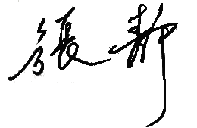
认证决定结论 | ■案卷符合要求，可以认证注册/保持  □案卷不符合要求，不可以认证注册/保持
认证决定人员签字 |  | 日期 | 2022-8-9
机构总经理审批意见 | ■认证流程符合要求，可以认证注册/保持  □认证流程不符合要求，不可以认证注册/保持
总经理签字 | 

